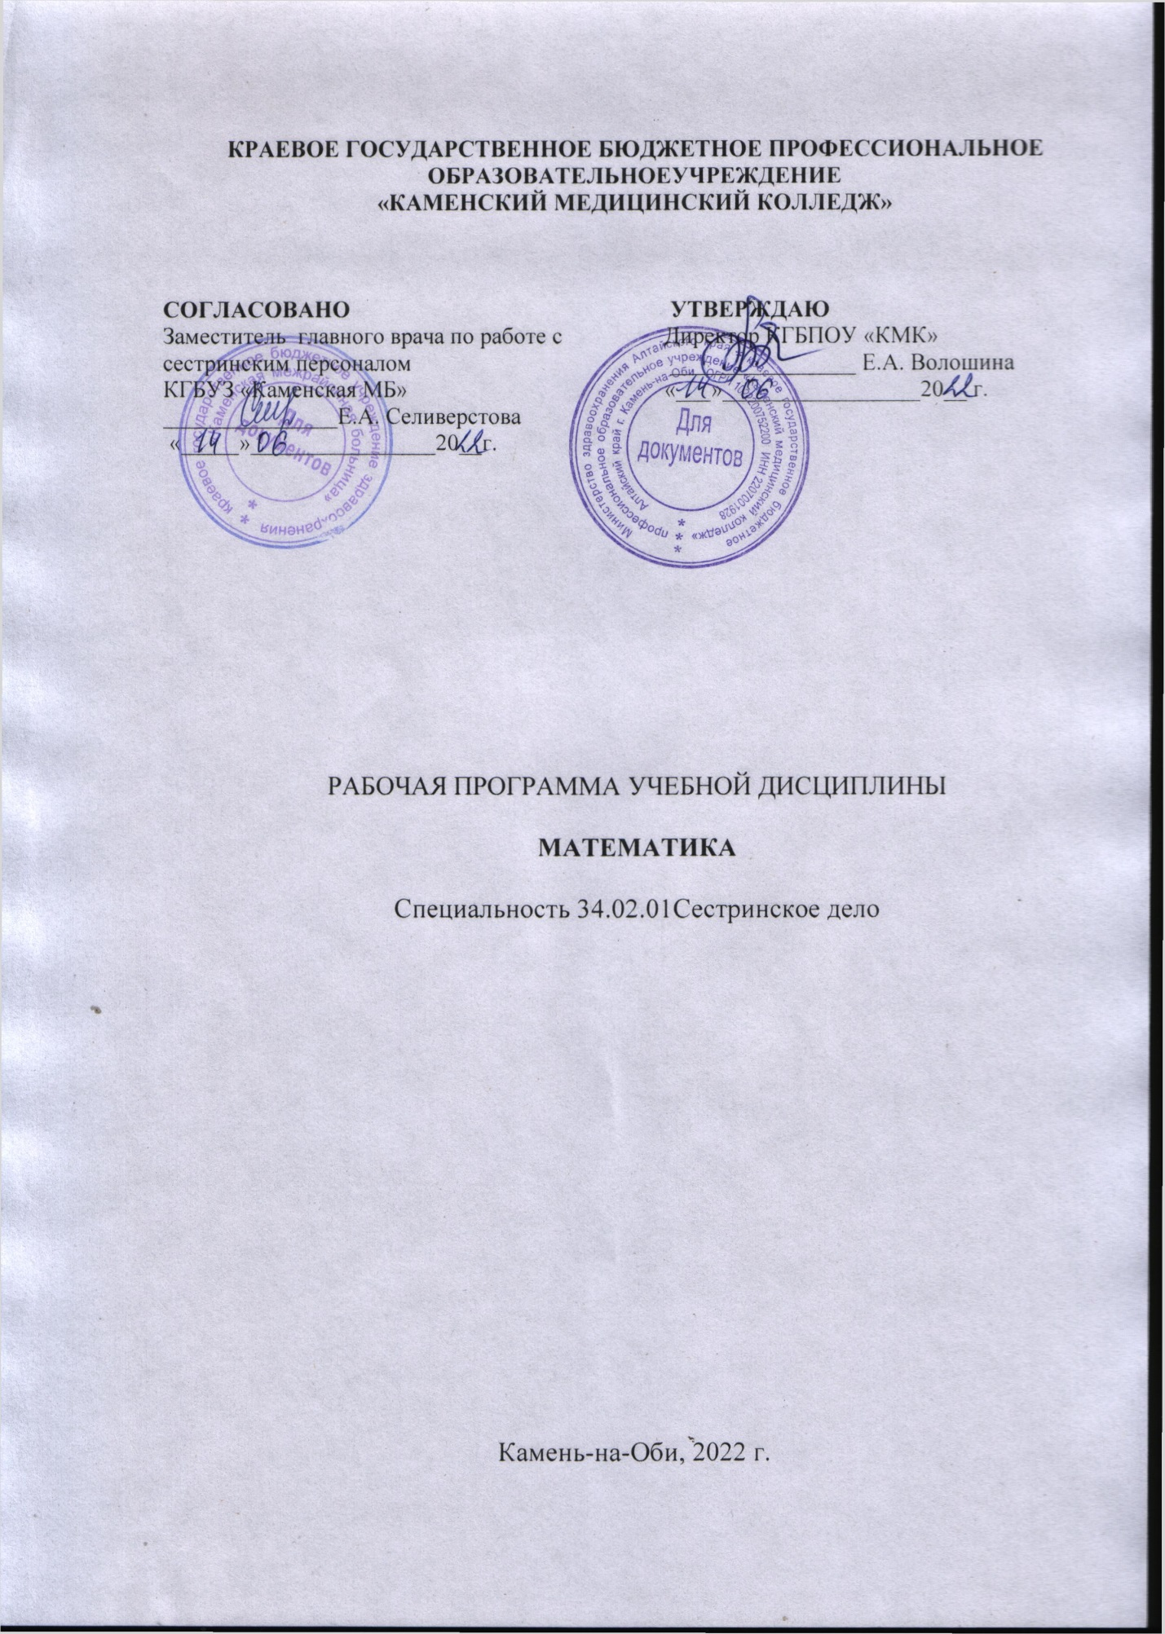

Рабочая программа учебного предмета «Математика: алгебра, начала математического анализа, геометрия» разработана на основе требований ФГОС среднего общего образования, в соответствии с Рекомендациями по организации получения среднего общего образования в пределах освоения образовательных программ среднего профессионального образования на базе основного общего образования с учетом требований федеральных государственных образовательных стандартов и получаемой специальности среднего профессионального образования, а также на основе примерной программы общеобразовательного учебного предмета «Математика: алгебра, начала математического анализа, геометрия» для профессиональных образовательных организаций (автор – Башмаков М.И.), рекомендованной Федеральным государственным автономным учреждением «Федеральный институт развития образования» (ФГАУ «ФИРО») в качестве примерной программы для реализации основной профессиональной образовательной программы СПО на базе основного общего образования с получением среднего общего образования (протокол № 3 от 21 июля 2015г.)

Разработчик: Гросс Екатерина Александровна преподаватель математики

Оглавление
ПОЯСНИТЕЛЬНАЯ ЗАПИСКА 4
1. ПАСПОРТ ПРОГРАММЫ УЧЕБНОГО ПРЕДМЕТА 5
2. СТРУКТУРА И СОДЕРЖАНИЕ УЧЕБНОГО ПРЕДМЕТА 9
3.УСЛОВИЯ РЕАЛИЗАЦИИ УЧЕБНОГО ПРЕДМЕТА 17
4. КОНТРОЛЬ И ОЦЕНКА РЕЗУЛЬТАТОВ ОСВОЕНИЯ ПРЕДМЕТА 19

ПОЯСНИТЕЛЬНАЯ ЗАПИСКА
Рабочая программа общеобразовательного учебного предмета «Математика: алгебра и начала математического анализа; геометрия» (далее — «Математика») предназначена для изучения математики в профессиональных образовательных организациях СПО, реализующих образовательную программу среднего общего образования в пределах освоения основной профессиональной образовательной программы СПО (ОПОП СПО) на базе основного общего образования при подготовке квалифицированных рабочих, служащих и специалистов среднего звена.
Содержание программы «Математика» направлено на достижение следующих целей:
- обеспечение сформированности представлений о социальных, культурных и исторических факторах становления математики;
- обеспечение сформированности логического, алгоритмического и математического мышления;
- обеспечение сформированности умений применять полученные знания при решении различных задач;
- обеспечение сформированности представлений о математике как части общечеловеческой культуры, универсальном языке науки, позволяющем описывать и изучать реальные процессы и явления.
В программу включено содержание, направленное на формирование у студентов компетенций, необходимых для качественного освоения ОПОП СПО на базе основного общего образования с получением среднего общего образования; программы подготовки специалистов среднего звена (ППССЗ).
Программа учебного предмета «Математика» является основой для разработки рабочих программ, в которых профессиональные образовательные организации, реализующие образовательную программу среднего общего образования в пределах освоения ОПОП СПО на базе основного общего образования, уточняют содержание учебного материала, последовательность его изучения, распределение учебных часов, тематику рефератов, виды самостоятельных работ, учитывая специфику программ подготовки квалифицированных рабочих, служащих и специалистов среднего звена, осваиваемой профессии или специальности.
Программа может использоваться другими профессиональными образовательными организациями, реализующими образовательную программу среднего общего образования в пределах освоения основной ОПОП СПО на базе основного общего образования (ППССЗ).

1. ПАСПОРТ ПРОГРАММЫ УЧЕБНОГО ПРЕДМЕТА
Математика
1.1. Область применения программы
Программа учебного предмета является частью основной профессиональной образовательной программы в соответствии с ФГОС по специальности (специальностям) СПО
Программа учебного предмета может быть использована для изучения студентами специальности «Сестринское дело» КГБПОУ «Каменский медицинский колледж», осваивающих образовательную программу среднего общего образования в пределах освоения основной профессиональной образовательной программы СПО (ОПОП СПО) на базе основного общего образования при подготовке специалистов среднего звена (ППССЗ).

1.2. Место предмета в структуре основной профессиональной образовательной программы:
Учебный предмет «Математика: алгебра и начала математического анализа; геометрия» является учебным предметом обязательной предметной области «Математика и информатика» ФГОС среднего общего образования.
В профессиональных образовательных организациях, реализующих образовательную программу среднего общего образования в пределах освоения ОПОП СПО на базе основного общего образования, учебная дисциплина «Математика» изучается в общеобразовательном цикле учебного плана ОПОП СПО на базе основного общего образования с получением среднего общего образования (ППССЗ).
В учебных планах ППССЗ учебная дисциплина «Математика» входит в состав общих общеобразовательных учебных дисциплин, формируемых из обязательных предметных областей ФГОС среднего общего образования, специальностей СПО, осваивается студентами первого курса в 1 и 2 семестрах на базовом уровне.

1.3. Цели и задачи предмета – требования к результатам освоения предмета:

Освоение содержания учебного предмета «Математика» обеспечивает достижение студентами следующих результатов:
личностных:
- сформированность представлений о математике как универсальном языке науки, средстве моделирования явлений и процессов, идеях и методах математики;
- понимание значимости математики для научно-технического прогресса, сформированность отношения к математике как к части общечеловеческой культуры через знакомство с историей развития математики, эволюцией математических идей;
- развитие логического мышления, пространственного воображения, алгоритмической культуры, критичности мышления на уровне, необходимом для будущей профессиональной деятельности, для продолжения образования и самообразования;
- овладение математическими знаниями и умениями, необходимыми в повседневной жизни, для освоения смежных естественно-научных дисциплин и дисциплин профессионального цикла, для получения образования в областях, не требующих углубленной математической подготовки;
- готовность и способность к образованию, в том числе самообразованию, на протяжении всей жизни; сознательное отношение к непрерывному образованию как условию успешной профессиональной и общественной деятельности;
- готовность и способность к самостоятельной творческой и ответственной деятельности;
- готовность к коллективной работе, сотрудничеству со сверстниками в образовательной, общественно полезной, учебно-исследовательской, проектной и других видах деятельности;
- отношение к профессиональной деятельности как возможности участия в решении личных, общественных, государственных, общенациональных проблем;
метапредметных:
- умение самостоятельно определять цели деятельности и составлять планы деятельности; самостоятельно осуществлять, контролировать и корректировать деятельность; использовать все возможные ресурсы для достижения поставленных целей и реализации планов деятельности; выбирать успешные стратегии в различных ситуациях;
- умение продуктивно общаться и взаимодействовать в процессе совместной деятельности, учитывать позиции других участников деятельности, эффективно разрешать конфликты;
- владение навыками познавательной, учебно-исследовательской и проектной деятельности, навыками разрешения проблем; способность и готовность к самостоятельному поиску методов решения практических задач, применению различных методов познания;
- готовность и способность к самостоятельной информационно-познавательной деятельности, включая умение ориентироваться в различных источниках информации, критически оценивать и интерпретировать информацию, получаемую из различных источников;
- владение языковыми средствами: умение ясно, логично и точно излагать свою точку зрения, использовать адекватные языковые средства;
- владение навыками познавательной рефлексии как осознания совершаемых действий и мыслительных процессов, их результатов и оснований, границ своего знания и незнания, новых познавательных задач и средств для их достижения;
- целеустремленность в поисках и принятии решений, сообразительность и интуиция, развитость пространственных представлений; способность воспринимать красоту и гармонию мира;
предметных:
- сформированность представлений о математике как части мировой культуры и месте математики в современной цивилизации, способах описания явлений реального мира на математическом языке;
- сформированность представлений о математических понятиях как важнейших математических моделях, позволяющих описывать и изучать разные процессы и явления; понимание возможности аксиоматического построения математических теорий;
- владение методами доказательств и алгоритмов решения, умение их применять, проводить доказательные рассуждения в ходе решения задач;
- владение стандартными приемами решения рациональных и иррациональных, показательных, степенных, тригонометрических уравнений и неравенств, их систем; использование готовых компьютерных программ, в том числе для поиска пути решения и иллюстрации решения уравнений и неравенств;
- сформированность представлений об основных понятиях математического анализа и их свойствах, владение умением характеризовать поведение функций, использование полученных знаний для описания и анализа реальных зависимостей;
- владение основными понятиями о плоских и пространственных геометрических фигурах, их основных свойствах; сформированность умения распознавать геометрические фигуры на чертежах, моделях и в реальном мире; применение изученных свойств геометрических фигур и формул для решения геометрических задач и задач с практическим содержанием;
- сформированность представлений о процессах и явлениях, имеющих вероятностный характер, статистических закономерностях в реальном мире, основных понятиях элементарной теории вероятностей; умений находить и оценивать вероятности наступления событий в простейших практических ситуациях и основные характеристики случайных величин;
- владение навыками использования готовых компьютерных программ при решении задач.
Личностные результаты  реализации программы воспитания  (дескрипторы) | Код личностных результатов реализации программы воспитания
Осознающий приоритетную ценность личности человека; уважающий собственную и чужую уникальность в различных ситуациях, во всех формах и видах деятельности. | ЛР 7
Непрерывно совершенствующий профессиональные навыки через дополнительное профессиональное образование (программы повышения квалификации и программы профессиональной переподготовки), наставничество, а также стажировки, использование дистанционных образовательных технологий (образовательный портал и вебинары), тренинги в симуляционных центрах, участие в конгрессных мероприятиях | ЛР 13
Принимающий решения в стандартных и нестандартных ситуациях, готовый нести за них ответственность | ЛР 19
Организующий собственную деятельность, умеющий выбирать типовые методы и способы выполнения профессиональных задач, оценивать их эффективность и качество | ЛР 20
Умеющий эффективно взаимодействовать в коллективе и команде, брать ответственность за результат выполнения заданий. | ЛР 22
Знающий традиции и поддерживающий престиж Учреждения | ЛР 23
Развивающий творческие способности, способный креативно мыслить | ЛР 24

1.4. Рекомендуемое количество часов на освоение программы предмета:
максимальной учебной нагрузки обучающегося 234 часов, в том числе:
обязательной аудиторной учебной нагрузки обучающегося 156 часов;
самостоятельной работы обучающегося 78 часов.

2. СТРУКТУРА И СОДЕРЖАНИЕ УЧЕБНОГО ПРЕДМЕТА

2.1. Объем учебного предмета и виды учебной работы
Вид учебной работы | Объем часов
Максимальная учебная нагрузка (всего) | 234
Обязательная аудиторная учебная нагрузка (всего) | 156
в том числе:
теоретические занятия | 127
практические занятия | 29
Самостоятельная работа обучающегося (всего) | 78
в том числе:
Подготовка тематических рефератов, индивидуальных проектов  Составление конспекта  Работа с учебником | 30  24  24
Промежуточная аттестация в форме экзамена
Тематический план учебного предмета
Наименование разделов и тем | Максимальная учебная нагрузка студента, час | Количество аудиторных часов |  |  | Самостоятельная работа студентов
Наименование разделов и тем | Максимальная учебная нагрузка студента, час | Всего | Теория | Практические занятия | Самостоятельная работа студентов
1 | 2 | 3 | 4 | 5 | 6
Введение | 4 | 2 | 2 | - | 2
Развитие понятия о числе | 14 | 8 | 8 | - | 6
Корни, степени и логарифмы | 30 | 20 | 20 | 7 | 10
Прямые и плоскости в пространстве | 22 | 14 | 14 | - | 8
Элементы комбинаторики. | 16 | 10 | 10 | - | 6
Координаты и векторы | 16 | 10 | 10 | 7 | 6
Основы тригонометрии | 22 | 16 | 16 | 3 | 6
Функции и графики | 20 | 14 | 14 | 2 | 6
Многогранники и круглые тела | 20 | 14 | 14 | - | 6
Начала математического анализа | 22 | 16 | 16 | 4 | 6
Интеграл и его применение | 12 | 8 | 8 | - | 4
Элементы теории вероятностей математической статистики | 14 | 10 | 10 | 2 | 4
Уравнения и неравенства | 22 | 14 | 14 | 3 | 8
Всего по предмету: | 234 | 156 | 156 | 29 | 78

3.УСЛОВИЯ РЕАЛИЗАЦИИ УЧЕБНОГО ПРЕДМЕТА

3.1 Требования к минимальному материально-техническому обеспечению
Реализация предмета требует наличия учебного кабинета.
Оборудование учебного кабинета:
1. Мебель и стационарное оборудование:
- Шкаф для хранения учебно-наглядных пособий;
- Книжный шкаф;
- Посадочные места по количеству обучающихся;
- Рабочее место преподавателя.
2. Наглядные пособия:
- Комплект учебно-наглядных пособий;
- Набор таблиц;
- Модели геометрических тел;
- Математические приборы.
3. Технические средства обучения:
- Ноутбук;
- Мультимедийный проектор;
- Экран.
3.2 Информационное обеспечение обучения
Основные источники:
- Колмогоров А.Н. Абрамов А.Н. Алгебра и начала анализа : Учеб. Для 10-11 кл.
- Пехлецкий И. Д. Математика: Учебник. - М.: Мастерство, 2003.
- Богомолов Н.В. Самойленко П.И. «Математика», - М., 2002.
- Богомолов Н.В. «Практические занятия по математике», - М., 2003
- Судоплатов С.В., Овчинников Е.В. «Элементы дискретной математики». Учебник. - Новосибирск, 2002.
- Щипачев В.С. Основы высшей математики. - М: Высшая школа. 2002.
- Атанасян Л. С. «Геометрия, 10-11»-М: Просвещение. 2016.
Дополнительные источники:
- Колягин Ю.М. и др. Математика (Книга 1). - М., 2003.
- Колягин Ю.М. и др. Математика (Книга 2). - М., 2003.
- Ниворожкина Л.И., Морозова З.А., Герасимова И.А., Житников И.В. Основы статистики с элементами теории вероятностей экономистов: Руководство для решения задач. - Ростов н/Д: Феникс, 2001.
- Яблонский С.В. Введение в дискретную математику. Учебное пособие. - М.: Высшая школа 2002.
- Омельченко В.Т., Курбатова Э.В. Математика. Феникс 2005.
- Пакет прикладных программ по курсу математики
Интернет – ресурсы:
- www.fcior.edu.ru (Информационные, тренировочные и контрольные материалы).
- www.school-collection.edu.ru (Единая коллекции цифровых образовательных ресурсов).

4. КОНТРОЛЬ И ОЦЕНКА РЕЗУЛЬТАТОВ ОСВОЕНИЯ ПРЕДМЕТА
Контроль и оценка результатов освоения дисциплины осуществляется преподавателем в процессе проведения практических занятий и лабораторных работ, тестирования, а также выполнения обучающимися индивидуальных заданий, проектов, исследований.

Результаты обучения  (освоенные умения, усвоенные знания) | Формы и методы контроля и оценки результатов обучения
Освоение содержания учебной дисциплины «Математика» обеспечивает достижение студентами следующих результатов  личностных:  - -сформированность представлений о математике как универсальном языке науки, средстве моделирования явлений и процессов, идеях и методах математики;  - -понимание значимости математики для научно-технического прогресса, -сформированность отношения к математике как к части общечеловеческой культуры через знакомство с историей развития математики, эволюцией математических идей;  - -развитие логического мышления, пространственного воображения, алгоритмической культуры, критичности мышления на уровне, необходимом для будущей профессиональной деятельности, для продолжения образования и самообразования;  - -овладение математическими знаниями и умениями, необходимыми в повседневной жизни, для освоения смежных естественно-научных дисциплин и дисциплин профессионального цикла, для получения образования в областях, не требующих углубленной математической подготовки;  - -готовность и способность к образованию, в том числе самообразованию, на протяжении всей жизни; сознательное отношение к непрерывному образованию как условию успешной профессиональной и общественной деятельности;  - -готовность и способность к самостоятельной творческой и ответственной деятельности;  - -готовность к коллективной работе, сотрудничеству со сверстниками в образовательной, общественно полезной, учебно-исследовательской, проектной и других видах деятельности;  - -отношение к профессиональной деятельности как возможности участия в решении личных, общественных, государственных, общенациональных проблем;  метапредметных:  - -умение самостоятельно определять цели деятельности и составлять планы деятельности; самостоятельно осуществлять, контролировать и корректировать деятельность; использовать все возможные ресурсы для достижения поставленных целей и реализации планов деятельности; выбирать успешные стратегии в различных ситуациях;  - -умение продуктивно общаться и взаимодействовать в процессе совместной деятельности, учитывать позиции других участников деятельности, эффективно разрешать конфликты;  - владение навыками познавательной, учебно-исследовательской и проектной деятельности, навыками разрешения проблем; способность и готовность к самостоятельному поиску методов решения практических задач, применению различных методов познания;  - -готовность и способность к самостоятельной информационно-познавательной деятельности, включая умение ориентироваться в различных источниках информации, критически оценивать и интерпретировать информацию, получаемую из различных источников;  - -владение языковыми средствами: умение ясно, логично и точно излагать свою точку зрения, использовать адекватные языковые средства;  - -владение навыками познавательной рефлексии как осознания совершаемых действий и мыслительных процессов, их результатов и оснований, границ своего знания и незнания, новых познавательных задач и средств для их достижения;  - -целеустремленность в поисках и принятии решений, сообразительность и интуиция, развитость пространственных представлений; способность воспринимать красоту и гармонию мира;  предметных:  - -сформированность представлений о математике как части мировой культуры и месте математики в современной цивилизации, способах описания явлений реального мира на математическом языке;  - -сформированность представлений о математических понятиях как важнейших математических моделях, позволяющих описывать и изучать разные процессы и явления; понимание возможности аксиоматического построения математических теорий;  - -владение методами доказательств и алгоритмов решения, умение их применять, проводить доказательные рассуждения в ходе решения задач;  - -владение стандартными приемами решения рациональных и иррациональных, показательных, степенных, тригонометрических уравнений и неравенств, их систем; использование готовых компьютерных программ, в том числе для поиска пути решения и иллюстрации решения уравнений и неравенств;  - -сформированность представлений об основных понятиях математического анализа и их свойствах, владение умением характеризовать поведение функций, использование полученных знаний для описания и анализа реальных зависимостей;  - -владение основными понятиями о плоских и пространственных геометрических фигурах, их основных свойствах;  - -сформированность умения распознавать геометрические фигуры на чертежах, моделях и в реальном мире; применение изученных свойств геометрических фигур и формул для решения геометрических задач и задач с практическим содержанием;  - -сформированность представлений о процессах и явлениях, имеющих вероятностный характер, статистических закономерностях в реальном мире, основных понятиях элементарной теории вероятностей; умений находить и оценивать вероятности наступления событий в простейших практических ситуациях и основные характеристики случайных величин;  - владение навыками использования готовых компьютерных программ при решении задач. | Наблюдение выполнения работ на практическом занятии  Анализ выполнения практических заданий  Тестирование  Устный опрос, письменный опрос,  Экзамен  Наблюдение выполнения работ на практическом занятии  Анализ выполнения практических заданий  Тестирование  Устный опрос, письменный опрос,  Экзамен  Наблюдение выполнения работ на практическом занятии  Анализ выполнения практических заданий  Тестирование  Устный опрос, письменный опрос,  Экзамен

